第11讲：海水的温度和盐度

[考纲要求]
海水的性质和运动：海洋表层平均盐度、温度的变化规律。
[知识讲解]
一、海水的温度和盐度
1、地球上的海洋
（1）地球的水库：平均深度3800千米，占地球总水量的96.53%；淡水中冰川水、地下淡水最多。人类生活用水主要是河流水、淡水湖泊水、浅层地下水。
（2）水循环——大气中的水源和陆地水的来源
内陆循环
海陆间循环
海上内循环

海上内循环：占水循环水量的90%；
海陆间循环：与人类关系最密切，以径流注入大海。
内陆循环：水汽主要为蒸发与蒸腾，注入内流河与内陆湖。
海陆间水循环，有三个要点需要注意：
一是水循环的场所，即天空和地面、地上和地下、海洋与陆地之间；
二是水循环的过程和环节，包括蒸发→气流→输送→凝结→降水→地表径流→下渗→地下径流等。通过这些把三种形态的水体连接成为一个相互交换和转化的动态系统，其中蒸发与降水、水汽输送与径流输送作用更加明显；
三是水循环的能源，即蒸发、水汽输送、凝结等环节是太阳辐射的结果；降水、地表径流等环节是地球重力作用的结果。
水循环的作用与意义：是维护了全球水量平衡（通过水循环的各个环节，把大气圈、水圈、生物圈、岩石圈有机地联系成为一个循环系统，水在不断的运动变化之中）。
一是使淡水资源不断更换。
二是在地球各个圈层之间、海陆之间实现物质迁移和能量交换。
三是影响全球的气候和生态，雕塑地表形态。
如：海洋→陆地的水汽输送量=陆地→海洋的地表径流量+地下径流量；海洋水数量不变：海洋上降水量=海洋上的蒸发量+来自陆地的径流量；陆地水数量不变：陆地上的降不量=陆地上的蒸发量+陆地上的径流量。
可以看出：地球上的淡水资源是有限的，其循环更新的速度也是有限的，因此在运用水资源时要做到：合理运用，不能超过水的更新数量；保护水质，免受污染。
（3）海洋是大气的主要热源：地球表面的71%是海洋
陆地和海洋相互作用最强烈的地区，海水运动塑造海岸地形、引起海岸变迁，影响沿海沉积物的搬运和泥沙沉积，入海河流的泥沙沉积形成三角洲和冲积平原。
海岸带
人类活动对海岸带的影响：港口、养殖、捕捞、排污。
2、海水温度
海水热量的收入和支出：收入主要是太阳辐射，支出主要是海水的蒸发。收支基本平衡，但不同季节，各个海区收支并不平衡，低纬度海区收入大于支出，中高纬度海区支出大于收入
（1）海水温度的分布规律：
同一海区，不同季节 夏季（水温高） 冬季（水温低）
水平分布规律 同一季节，不同海区 高纬（水温低） 低纬（水温高）
同一纬度 暖流流经（水温高） 寒流流过（水温低）
垂直分布规律：从表层到深层，水温渐低，1000米以下几乎无变化。
（2）海水对大气温度的调节作用：海水的温度变化比陆地温度变化小；海洋上空的气温变化比陆地上空慢。 原因：海水热容＞陆地＞空气
3、海水盐度：单位质量（100克）海水中所含盐类物质（氯化钠和氯化镁）的质量。世界大洋
的平均盐度为3.5%
（1）影响海水盐度的主要因素：
①气候因素——海水盐度的高低主要取决于气候因素，即降水量与蒸发量的关系。降水量大于蒸发量，盐度较低，反之较高。
②洋流因素——同一纬度海区，有暖流经过盐度偏高；寒流经过盐度偏低。
③河流径流注入因素——有大量河水汇入的海区，盐度偏低。
另外，高纬度海区结、融冰量的大小（有结冰现象发生的海区，盐度偏高；有融冰现象发生的海区，盐度偏低）、海区的封闭度（海区封闭度越强，盐度会趋于更高或更低）、与附近海区海水的交换量等也能影响到海水的盐度高低。各个因素具有时空不同的变化，因此海水的盐度高低也具有时空的差异。
分析影响海水盐度因素的方法：
①同一纬度海区，主要考虑各海区降水量与蒸发量的关系
②不同纬度海区，主要考虑寒、暖流的影响；其次近岸海区河流径流注入量的大小；高纬度海区还要考虑结、融冰的情况。
最高海区：红海位于副热带，降水稀少、蒸发旺盛、陆上流入淡水少与外洋相通的水域狭窄，达4.1％
最低海区：波罗的海。原因：温带海洋性气候，河流有大量淡水汇入；纬度较高，蒸发小、与外洋相通的水域狭窄。不超过1％
（2）规律：从南北半球的副热带海区分别向两侧的高纬度和低纬度递减。
①副热带海区盐度最高的原因：气温高，蒸发大；副热带高压控制，下沉气流为主，降水少。
②赤道海区盐度较低的原因：赤道低气压控制，蒸发量大，但降水量更大。
③高纬度海区盐度低的原因：气温低，蒸发量小；温带多雨带，多河流水注入。
④60°N比60°S海区盐度低的原因：北半球陆地面积大，河流水注入多。

[能力训练]
下图是北半球海洋热量收支分布曲线图。读图回答1-3题。
1．关于海洋热量收入与支出的叙述，正确的是 （ ）
A．热量净收入从低纬度海区到高纬度海区逐渐减少
B．各纬度海区的热量收支基本平衡
C．赤道海区热量收人最多，极地海区热量支出最多
D．海洋热量的主要收入是太阳辐射，主要支出是海水蒸发耗热
2．有关海洋表层温度的叙述，正确的是 （ ）
A．暖流流经海区的水温均高于寒流流经海区
B．洋流可减小高、低纬度海区之间的水温差异
C．热量辐射是各纬度海区之间热量交换的主要方式
D．水温的年变化幅度近岸海区大于同纬度大洋中部
3．近年来，我国南方部分沿海地区适当扩大红树林面积的主要目的是 （ ）
A．为过往船只提供避风场所 B．阻挡海浪侵蚀海岸
C．保持生物多样性 D．增加用材林
4．关于水循环的叙述，正确的是
A 从数量上看，水资源的更新主要靠海上内循环
B 陆地循环对陆地水补给量很少，因此对各地影响和意义都很小
C 从改善小气候的角度看，加强陆地循环比海南间循环更重要
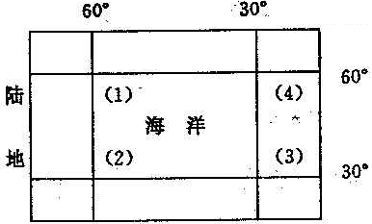D 参与海陆间循环的地区，不一定参与陆地循环
读海陆分布示意图，回答5—6题：
5．图中（1）（2）（3）（4）四点海面盐度比较
A （1）＞（2） B （2）＞（3）
C （3）＞（4） D （4）＞（1）
6．图中（1）处附近是世界性的大渔场，在此交汇的洋流是
A 墨西哥湾暖流和拉布拉多寒流
B 日本暖流和千岛寒流
C 巴西暖流和秘鲁寒流
丙 ① 丁
④ ②
甲 ③ 乙
D 北太平洋暖流和加利福尼亚寒流
读下图，回答7～14题
7．若此图表示热力环流，则 （ ）
A．甲处气温比乙处低 B．甲处气压比乙处高
C．丙处气压比甲处低 D．丙处气压比丁处低
8．若此图代表“三圈环流”中的中纬环流图，则 （ ）
A．甲是副热带高气压 B．乙处多锋面雨
C．甲处为极锋 D．乙处有热力原因形成的高气压带
9．若此图代表海陆间循环，则 （ ）
A．甲处是陆地，乙处是海洋 B．乙处的降水量小于蒸发量
C．③代表径流输送 D．④代表地表蒸发和植物蒸腾
10．若此图为太平洋某海域大洋环流，则 （ ）
A．该地为北太平洋温带、副热带海域 B．②代表秘鲁寒流
C．丙处有大渔场 D．④代表千岛寒流
11．若此图为地质循环示意图，甲为岩浆，乙为变质岩，则 （ ）
A．丁代表岩浆岩 B．丙代表沉积岩
C．②代表变质作用 D．④代表重熔再生作用
12．若此图为生态系统物质循环示意图，甲为环境，则 （ ）
A．丁为生产者 B．乙为分解者 C．④为有机分子 D．①为矿物质养分
13．若此图为滨海地区海陆风模式图，甲为陆地，乙是海洋，则图中所示情况是 （ ）
A．①白天的海风 B．③夜里的陆风
C．甲处为白天低压 D．①气流较③气流湿润
14．若此图为北印度洋的大洋环流图，则 （ ）
A．加尔各答吹东北风 B．开普敦进入多雨季节
C．我国主要受极地大陆气团的影响 D．亚欧大陆等温线向南突出
15、以下属于海陆间大循环中水汽输送环节的是：
A、冬季风南下 B、钱塘江水入海
C、台风登陆宁波 D、高山冰川融化
16．有关海水温度的叙述，正确的是
A．由低纬向高纬递减
B．由南北半球的副热带海区分别向两侧的高纬和低纬递减
C．海水水温随深度增加匀速递减
D．各个海区的水温一般不随季节变化而变化
17．下列说法正确的是
A．大气的主要热源是陆地不是海洋 B．海洋和大气之间不存在物质和能量交换
c、海洋是大气中水汽的主要来源 D．海洋水量占地球水量的90％
18．关于海岸带的正确叙述是
A．海岸带是温暖湿润的
B．海水运动是塑造海底地形的重要因素
C．人类活动会直接或间接影响海岸带的海陆相互作用
D．海岸带就是滨海平原
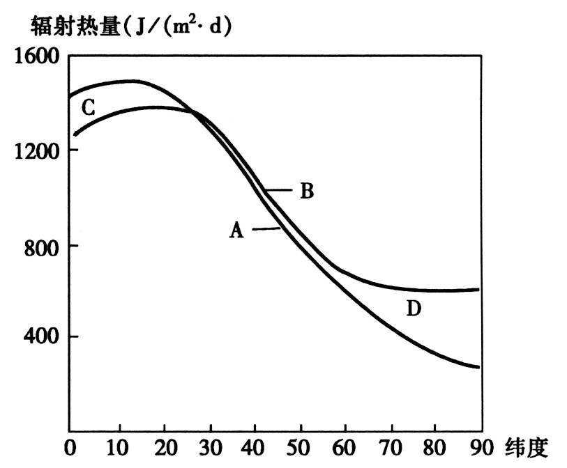
读海洋热量收支随纬度的变化图，回答19-20题
19．据图分析，下列说法正确的是
A．曲线A表示海水热量的支出
B．曲线B表示海水热量的收入
C．C区域表示海水热量的亏损，D区域表示海水热量的盈余
D．C区域表示海水热量的盈余，D区域表示海水热量的亏损
20．据图分析，下列说法正确的是
①海水热量的收入主要来自太阳辐射的热量
②海水热量的支出主要是洋流带走的热量
③一年中的不同季节，各个海区的热量收支并不平衡
④一年中，世界海洋热量的收支是不平衡的
A．①③ B．②③ C．②④ D．①④
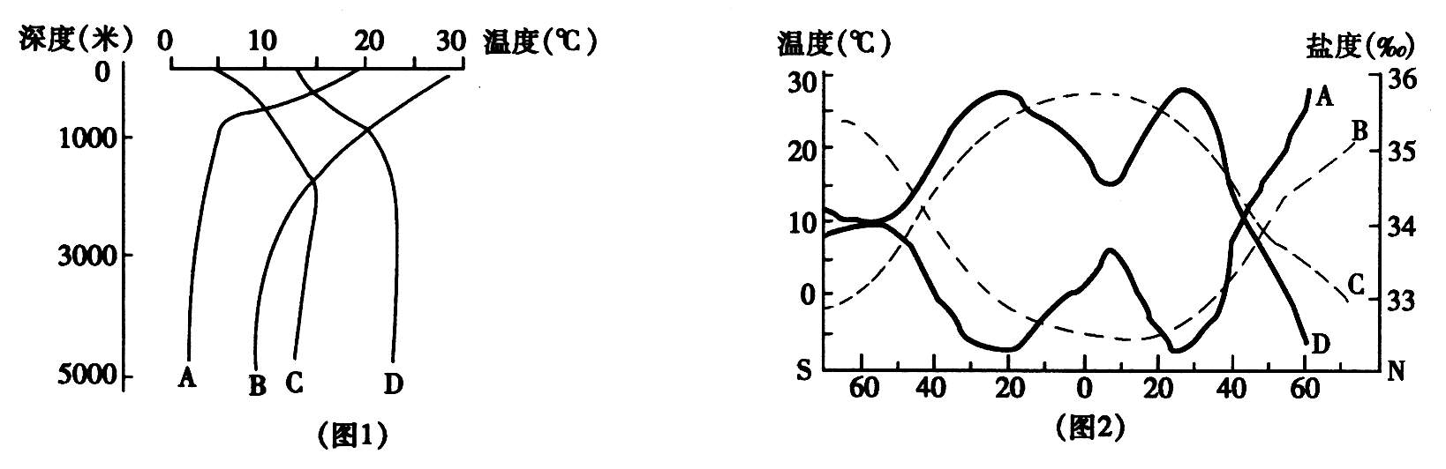
21、读“太平洋1700w附近某观测站水温随深度而变化的曲线图”，其中正确的是
A．曲线A B．曲线B C．曲线C D．曲线D
22．(图2)是海洋表面盐度随纬度分布的曲线图，其中正确的是
A．曲线A B．曲线B C．曲线C D．曲线D
23．下列叙述正确的是
A．海水中主要的盐类物质是NaCl和CaCl2
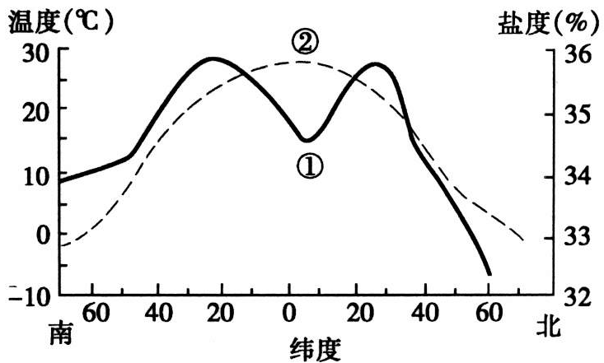
B．世界海洋的平均盐度约为3％
C．水温高的海域盐度也高
D、海水对大气温度起调节作用
24．读海洋表层盐度、温度随纬度变化示意图，回答：
(1)图中曲线①表示 ，曲线②表示 。
(2)60°S处海水温度约为 度，世界大洋平均盐度为 。
(3)分析以下几处盐度高低的原因：
赤道附近较低的原因 。
副热带海区最高的原因 ，
60°N处盐度比60°S处低的原因 。
(4)世界大洋盐度最高海区是 ，主要原因是
。
世界大洋盐度最低海区是 ，主要原因是 。
[能力训练答案]
1、AD 2、BD 3、BC 4、C 5、C 6、A 7、C 8、D 9、C 10、C 11、C 12、B
13、C 14、B 15、C 16、A 17、C 18、C 19、D 20、A 21、A 22、D 23、D
24．(1)盐度随纬度变化的曲线 温度随纬度变化的曲线 (2)0 3．5％ (3)常年受赤道低气压控制，降水丰沛，降水量大于蒸发量 受副热带高压控制，降水少，降水量小于蒸发量 大陆面积广阔，有大量的陆上淡水汇人稀释 (4)红海 位于副热带，从陆上流人的淡水很少，蒸发又强烈 波罗的海 陆上有大量淡水汇入，蒸发又少

